名蛇韬光 金运耀士
名士乙巳蛇年致献利维拉中国蛇年特别版腕表

从上古神话中人首蛇身的伏羲女娲，到“山舞银蛇，原驰蜡象，欲与天公试比高”中的大气磅礴，蛇文化贯穿于中华文化的想象与哲思之中。它神秘而具有灵性，智慧冷静，刚柔并济。名士将灵蛇之韵注入精巧时计，打造利维拉中国蛇年特别版限量腕表，致敬不息生命中的蜕变与生机。
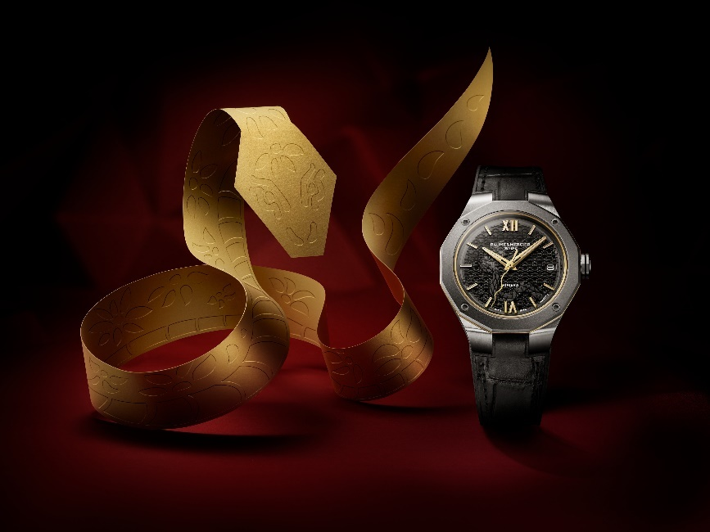
名士利维拉Baumatic日期腕表10785中国蛇年特别版（全球限量200枚）不仅为庆贺新春到来，更将见证配戴者人生中的每个重要瞬间，铭刻珍贵回忆。在乙巳蛇年即将到来之际，名士表（Baume & Mercier）至臻呈现利维拉中国蛇年特别版腕表。名蛇韬光，金运耀士。名士表通过利维拉中国蛇年特别版腕表，将这一文化意象与精湛的瑞士制表工艺相融合，传递灵蛇之韵的同时，也注入了对时光流转、生命蜕变的独到理解。东方灵感与现代美学在此交汇，祝愿充满变革与启发的生肖蛇年平安顺遂亦不惧蜕变。
名士利维拉Baumatic日期腕表10785中国蛇年特别版
名士利维拉Baumatic日期腕表10785中国蛇年特别版，喷砂钛金属打造的表圈演绎出自然界岩石的质感，与利维拉系列标志性的山海纹饰共同营造出烟波浩渺的山河气势。传说中，象征着守护与智慧的神兽螣蛇通常伴祥云瑞气出现，能够兴云布雨，守护世间安宁。名士将蛇形图腾藏于表盘之间，于39毫米的腕间方寸打造出一幅深邃而神秘的山水画卷。表盘中黑色蛇形图形始自“巳蛇”所对应的东南方位，蛇头则向九点钟方向蜿蜒伸展开来。蛇在辰时（早上7至9点）出现也被认为是吉祥预兆。盘面之上的镀金秒针呈蛇形，宛如蛇信，蛇吐信是蛇洞察周边环境的方式，也被认为是好事将近或贵人将至的预示。金蛇灵动，秒针随时间流转而转动不息，象征着强大不息的智慧与生命力，预示着不惧蜕变，方能有所收获。

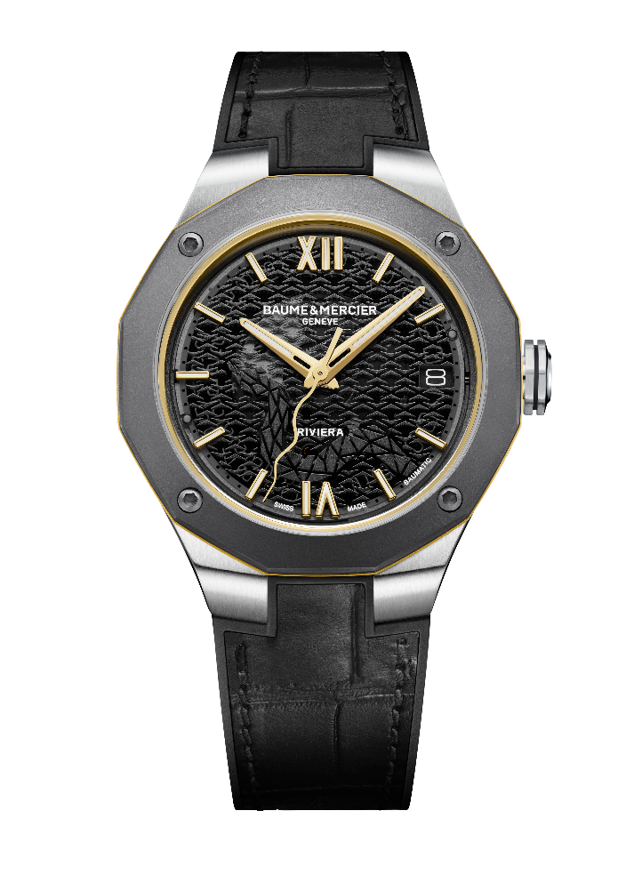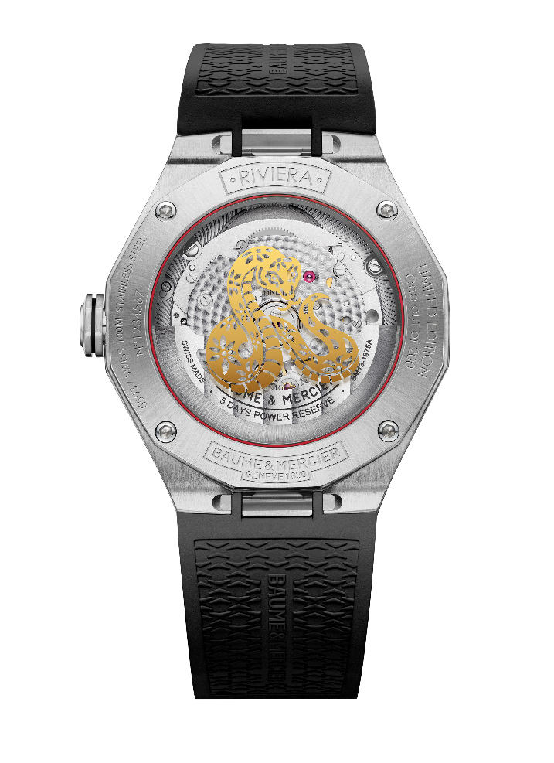
利维拉系列标志性的十二边形表壳对应十二小时，也呼应农历历法中的十二地支。饰有黑色线条及PHI品牌标识浮雕的精钢自由表冠呈八边形，八不仅谐音“发”，八边形更代表着四平八稳，庄重吉祥。喷砂钛金属表圈搭配镀金指针和数字及表刻，使腕表透出尊贵之势与灵动之韵。被誉为“金腰带”的金色内圈与腰线点缀在腕表硬朗的几何廓形中，搭配覆有白色 Superluminova 夜光涂层（蓝光）的铆钉式镀金罗马数字与表刻、多面的镀金时/分指针，扩大的日期视窗位于3点钟位置，演绎名士表一以贯之的精妙平衡。

名士利维拉Baumatic日期腕表10785_中国蛇年特别版_39mm，价格40,800RMB
以4颗精钢螺钉固定的蓝宝石水晶玻璃表背上印有镀金蛇形图案。金蛇华贵，通常用于彰显财富与繁荣，且盘踞之姿不仅象征韬光养晦、坚韧顽强的智慧，更有镇守之意，与表背暗藏的吉祥红圈共同表达着对新年平安顺遂的祝颂。夹板铺陈圆形饰纹，喷砂主板则饰以蜗形饰纹，缀有“Côtes de Genève”日内瓦饰纹和蜗形饰纹的镂空摆陀上镌刻着 “Baume & Mercier”品牌名。腕表搭载的Baumatic机芯拥有长达5天（120小时）的动力存储，保证着计时的精度与准度。名士在追求极富巧思的精美设计的同时，始终传承制表世家引以为傲的卓越技艺，为腕间注入源源活力，见证生活中的每个珍贵时刻。
名士利维拉Baumatic日期腕表10785_中国蛇年特别版_39mm，价格40,800RMB

名蛇韬光 金运耀士。利维拉中国蛇年限定腕表，全球限量发售200枚。将于2024年12月底登陆名士表全国门店，敬请期待。
关于名士表：
名士表（Baume & Mercier）于1830年在瑞士株罗地区创立。多年来，名士制表世家的时计作品享誉国际。名士表的制表工坊位于瑞士株罗地区Les Brenets，总部设在日内瓦，致力于为客户提供品质上乘的腕表。通过巧妙平衡别具艺术感的造型设计和致力于满足客户期待的创新制表技术，名士制表世家传承品牌独有的美学设计特色及卓越的制表专业，持续在制表史上谱写精彩的时计篇章。名士表的专业制表造诣巧妙应了品牌创始人William Baume与Paul Mercier的合作精神，融合古典与创新、传统与现代、优雅别致与鲜明个性，并展现出与时俱进的魅力。
秉承高质量和可靠性的使命，我们宣布推出名士Baumatic 8年“高能”保障计划。从2023年4月1日起，所有购买名士搭载Baumatic机芯的利维拉(Riviera)系列和克里顿(Clifton)系列腕表的消费者，通过名士官网联系我们，都将获得2年质保外，额外的6年延长保修。

更多品牌资讯，请浏览：
名士表官方网站：http://www.baume-et-mercier.cn
名士表官方微博：http://weibo.com/baumemercier
名士表官方微信：Baume_Mercier
名士表官方小红书：名士表（小红书号：108159047）


媒体洽询，敬请联系：

Baume & Mercier名士表
王欢 Emily Wang
Assistant Marketing Manager
+86-021-6021 1332
emily-h.wang@baume-et-mercier.com
奕远公关

沈亦娇 Joyce Shen  joyceshen@rfthunder.com  +86-021-53830188-6143 | 赵畅 Chloe Zhao  chloezhao@rfthunder.com  +86-021-53830188-6143

